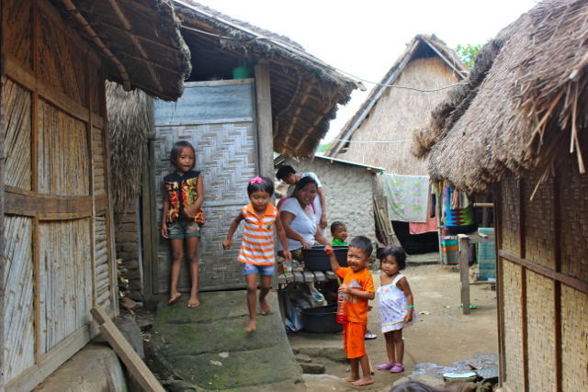
Lampiran Dokumentasi Penelitian

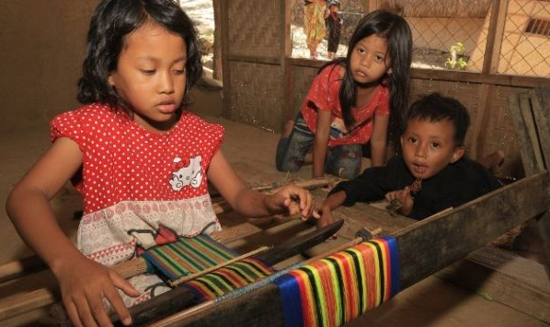
Gambar 1. Potret halaman rumah sebagai tempat bermain anak

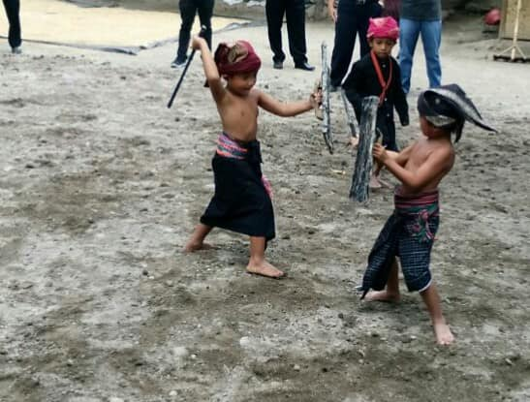
Gambar 2. Anak sedang melakukan keterampilan nyesek

Gambar 3. Anak sedang memainkan budaya presean
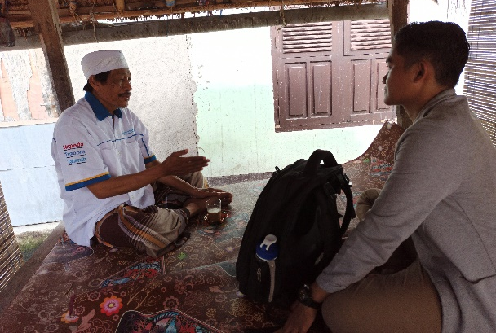

Gambar 4. Wawancara dengan informan mamiq DR

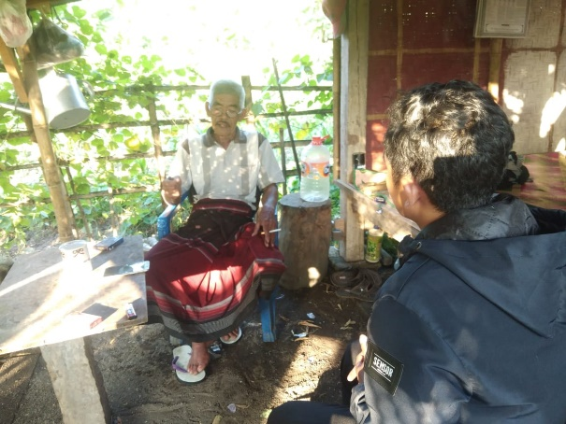

Gambar 5. Wawancara dengan informan mamiq IK

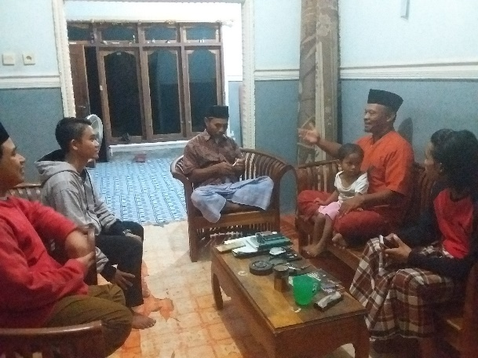

Gambar 6. Wawancara dengan informan mamiq SR
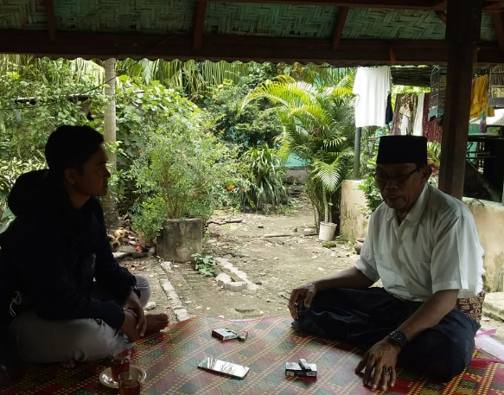

Gambar 7. Wawancara dengan ketua lembaga adat desa Sukarara

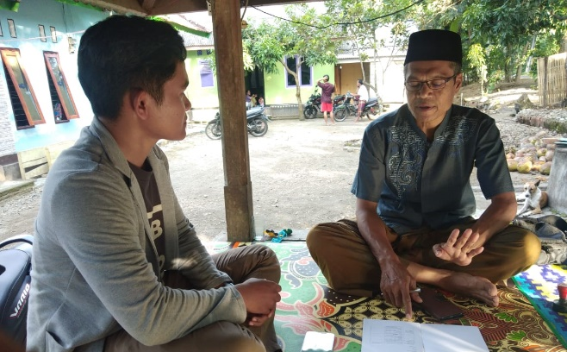

Gambar 8. Wawancara dengan tokoh masyarakat desa Sukarara
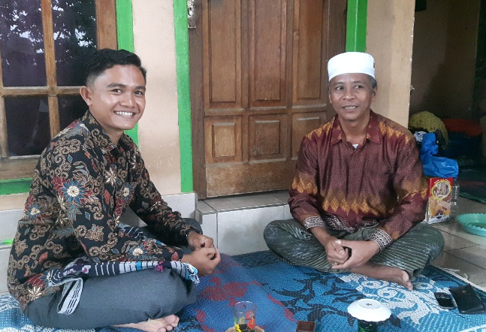

Gambar 9. Wawancara dengan mamiq SY

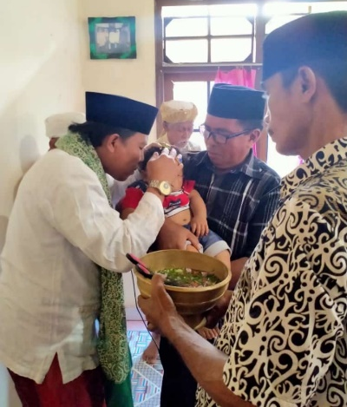

Gambar 10. Prosesi ritual adat ngurisang/beqiqah (akikah)

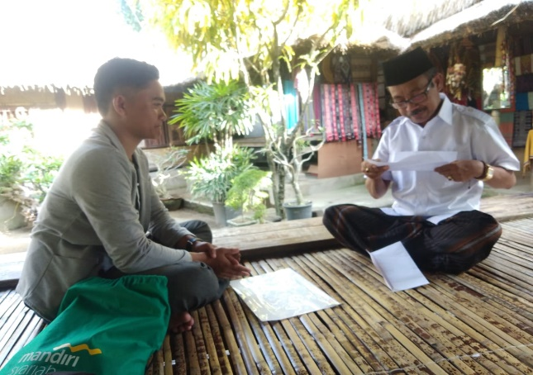

Gambar 11. Wawancara dengan ketua lembaga adat desa Rembitan
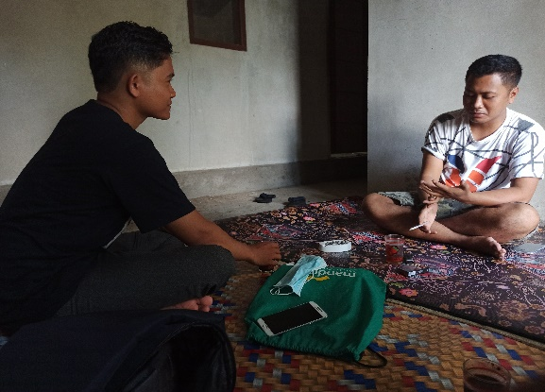

Gambar 12. Wawancara dengan bape MH
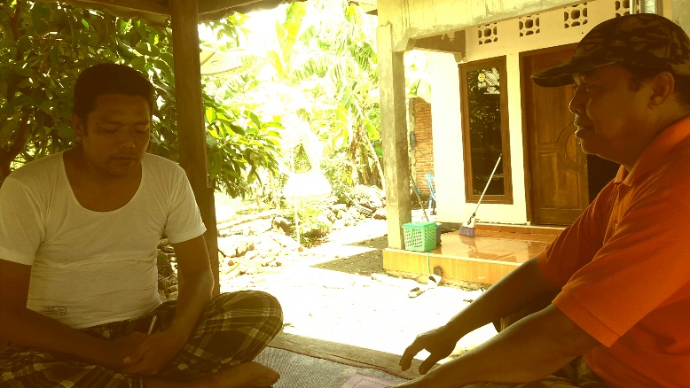

Gambar 13. Wawancara dengan tokoh masyarakat desa Rembitan

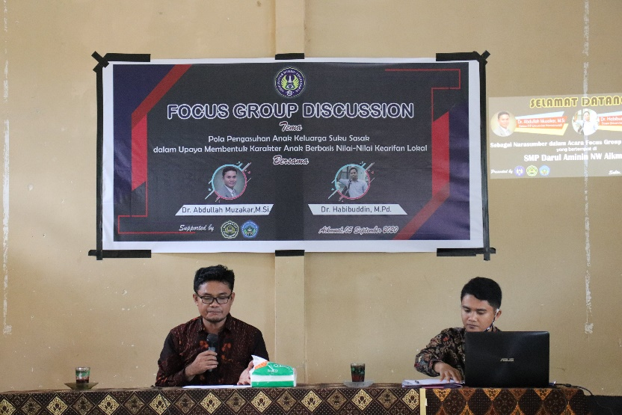

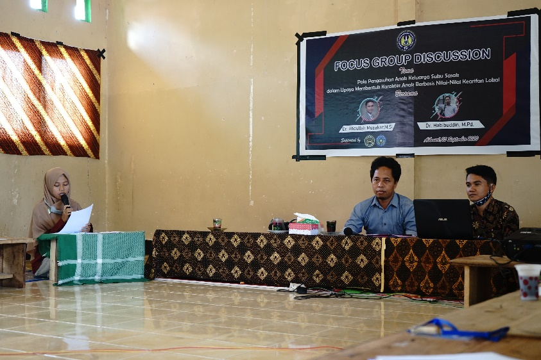
Gambar 14. Pelaksanaan FGD

Gambar 15. Pelaksanaan FGD
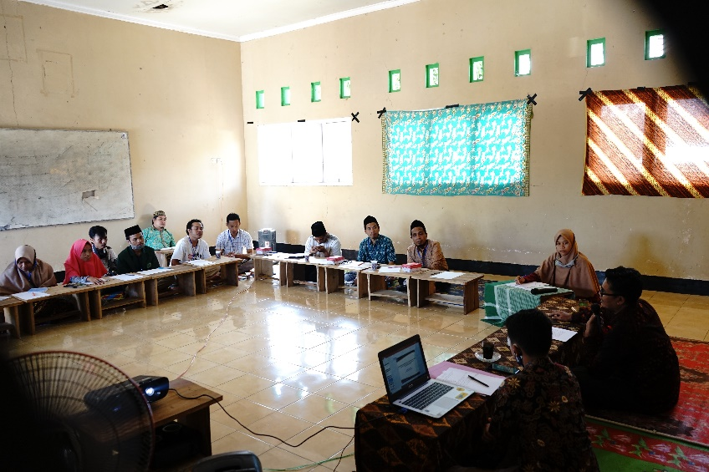

Gambar 16. Pelaksanaan FGD

